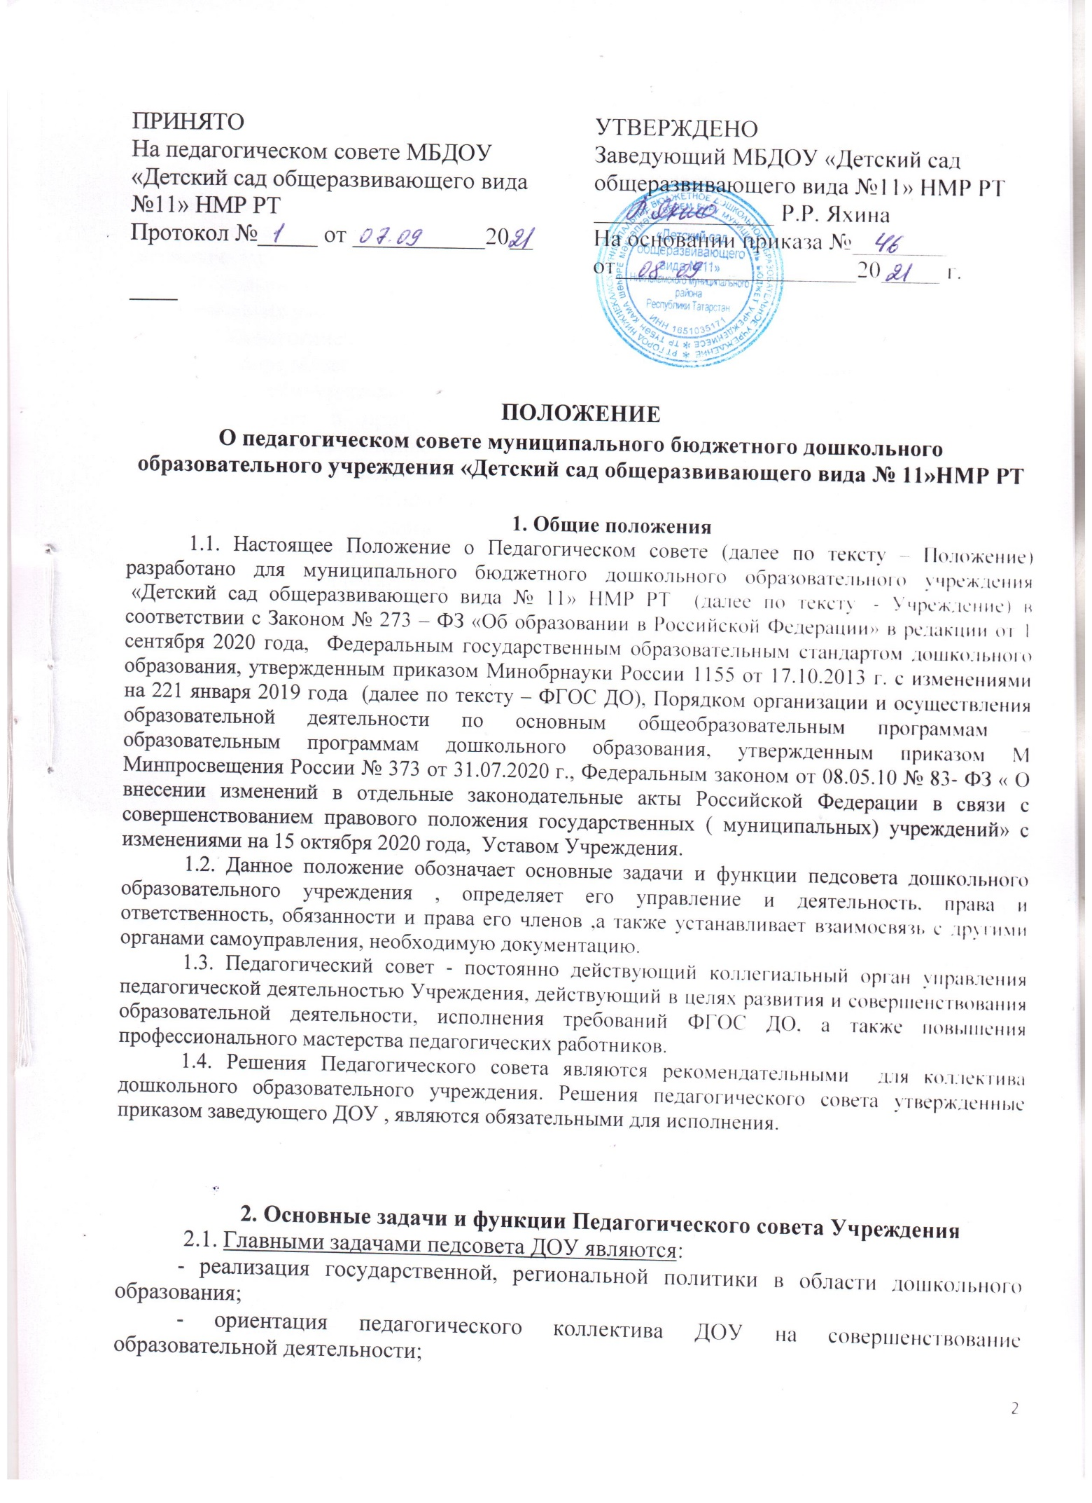

СОГЛАСОВАНО:

ПОЛОЖЕНИЕ
О педагогическом совете муниципального бюджетного дошкольного образовательного учреждения «Детский сад общеразвивающего вида № 11»НМР РТ

1. Общие положения
1.1. Настоящее Положение о Педагогическом совете (далее по тексту – Положение) разработано для муниципального бюджетного дошкольного образовательного учреждения «Детский сад общеразвивающего вида № 11» НМР РТ (далее по тексту - Учреждение) в соответствии с Законом № 273 – ФЗ «Об образовании в Российской Федерации» в редакции от 1 сентября 2020 года, Федеральным государственным образовательным стандартом дошкольного образования, утвержденным приказом Минобрнауки России 1155 от 17.10.2013 г. с изменениями на 221 января 2019 года (далее по тексту – ФГОС ДО), Порядком организации и осуществления образовательной деятельности по основным общеобразовательным программам – образовательным программам дошкольного образования, утвержденным приказом М Мин просвещения России № 373 от 31.07.2020 г., Федеральным законом от 08.05.10 № 83- ФЗ « О внесении изменений в отдельные законодательные акты Российской Федерации в связи с совершенствованием правового положения государственных ( муниципальных) учреждений» с изменениями на 15 октября 2020 года, Уставом Учреждения.
1.2. Данное положение обозначает основные задачи и функции педсовета дошкольного образовательного учреждения, определяет его управление и деятельность, права и ответственность, обязанности и права его членов, а также устанавливает взаимосвязь с другими органами самоуправления, необходимую документацию.
1.3. Педагогический совет - постоянно действующий коллегиальный орган управления педагогической деятельностью Учреждения, действующий в целях развития и совершенствования образовательной деятельности, исполнения требований ФГОС ДО, а также повышения профессионального мастерства педагогических работников.
1.4. Решения Педагогического совета являются рекомендательными для коллектива дошкольного образовательного учреждения. Решения педагогического совета, утвержденные приказом заведующего ДОУ, являются обязательными для исполнения.

2. Основные задачи и функции Педагогического совета Учреждения
2.1. Главными задачами педсовета ДОУ являются:
- реализация государственной, региональной политики в области дошкольного образования;
- ориентация педагогического коллектива ДОУ на совершенствование образовательной деятельности;
- разработка основной образовательной программы дошкольного образовательного учреждения;
- ознакомление с достижениями педагогической науки, передовым педагогическим опытом и внедрение их в практическую деятельность дошкольной образовательной организации;
- организация и определение направлений воспитательно-образовательной деятельности;
- повышение профессионального мастерства, развитие творческой активности педагогических работников дошкольного образовательного учреждения.
2.2. Педагогический совет осуществляет следующие функции:
- определяет направления воспитательно-образовательной деятельности дошкольного образовательного учреждения;
- отбирает и принимает образовательные программы для использования в дошкольном образовательном учреждении;
- обсуждает вопросы содержания, форм и методов образовательной деятельности, планирования воспитательно-образовательной деятельности детского сада;
- заслушивает информацию и отчеты педагогических работников ДОУ, доклады представителей организаций и учреждений, взаимодействующих с данным дошкольным учреждением по вопросам образования и воспитания подрастающего поколения, в том числе сообщения о проверке соблюдения санитарно-гигиенического режима, об охране труда, здоровья и жизни воспитанников и другие вопросы воспитательно-образовательной деятельности учреждения;
- рассматривает вопросы повышения квалификации и переподготовки кадров;
- организует выявление, обобщение, распространение и внедрение педагогического опыта;
- заслушивает отчеты заведующего ДОУ о создании условий для реализации образовательных программ;
- принимает решение о награждении воспитанников и педагогов грамотами и благодарственными письмами;
2.3. Педагогический совет принимает:
- локальные нормативные акты, содержащие нормы, регулирующие образовательные отношения (ч.1 ст. 30 Закона);
- локальные нормативные акты по основным вопросам организации и осуществления образовательной деятельности (п.1 ч.3ст. 28; ч. 2 ст. 30 Закона)
- образовательные программы (п.6 ч. 3 ст. 28 Закона);
- рабочие программы педагогических работников (п. 22 ч. 3 ст. 28 Закона);
- решение о расстановке кадров на новый учебный год (п. 22.ч. 3 ст. 28 Закона).
3.2 Педагогический совет организует:
- изучение и обсуждение законов нормативно-правовых документов Российской Федерации, субъекта Российской Федерации (п. 22 ч. 3 ст. 28 Закона);
- обсуждение по внесению дополнений, изменений в локальные нормативные акты ДОО по основным вопросам организации и осуществления образовательной деятельности (ч.1 ст. 28 Закона);
- обсуждение образовательной программы (п. 6 ч. 3 ст. 28 Закона);
- обсуждение по внесению дополнений, изменений в образовательную программу ДОО (п.6 ч. 3 ст. 28 Закона);
- обсуждение (выбор) образовательных технологий для использования при реализации образовательной программы (ч. 2 ст. 28 Закона);
- обсуждение правил внутреннего распорядка воспитанников (п.1 ч. 3 ст. 28 Закона);
- обсуждение требований к одежде воспитанников (п.18 ч. 3 ст. 28 Закона);
- обсуждение (определение) списка учебных пособий, образовательных технологий и методик для использования при реализации образовательной программы (п.9.ч. 3. ст.28 Закона);
- обсуждение публичного доклада (п.22 ч. 3 ст. 28 Закона);
- обсуждение по внесению дополнений, изменений в рабочие программы педагогических работников ДОО (п. 22 ч. 3 ст. 28 Закона);
- выявление, обобщение, распространение и внедрение инновационного педагогического опыта (п. 22 ч. 33 ст. 28 Закона);
- обсуждение по внесению дополнений, изменений в локальные нормативные акты ДОО, содержащие нормы, регулирующие образовательные отношения (ч.1 ст. 30 Закона);
3.3. Педагогический совет рассматривает информацию:
- о результатах освоения воспитанниками образовательной программы в видецелевых ориентиров, представляющих собой социально-нормативные возрастные характеристики возможных достижений ребенка на этапе завершения уровня дошкольного образования, индивидуального учета результатов освоения обучающимися образовательной программы (пп.11, 22 ч.3 ст. 28 Закона);
- о результатах инновационной и экспериментальной деятельности (в случае признания ДОО региональной или федеральной инновационной или экспериментальной площадкой) (ст. 20 п. 22 ч. 3ст. 28 Закона);
- о результатах инновационной работы (по всем видам инноваций) (п.22 ч. 3 ст. 28 Закона);
- по использованию и совершенствованию методов обучения и воспитания, образовательных технологий (п. 12 ч. 3 ст. 28 Закона);
- информацию педагогических работников по вопросам развития у воспитанников познавательной активности, самостоятельности, инициативы, творческих способностей, формировании гражданской позиции, способности к труду и жизни в условиях современного мира, формировании у воспитанников культуры здорового и безопасного образа жизни (п.4 ч.1 ст. 48 Закона);
- о создании необходимых условий для охраны и укрепления здоровья, организации питания воспитанников (п.15 ч.3 ст. 28 Закона);
- о результатах самообследования по состоянию на конец текущего года (п.13 ч. 3 ст. 28 Закона);
- об оказании помощи родителям (законным представителям) несовершеннолетних воспитанников в воспитании детей, охране и укреплении их физического и психического здоровья, развитии индивидуальных способностей и необходимой коррекции нарушений их развития (ч. 2 ст. 44 п. 22 ч.3 ст. 28 Закона);
- об организации дополнительных образовательных услуг воспитанникам ДОО (п.22 ч. 3 ст. 28 Закона);
- о содействии деятельности общественных объединений родителей (законных представителей) несовершеннолетних воспитанников (п.19 ч. 3 ст. 28 Закона);
- информацию представителей организаций и учреждений, взаимодействующих с ДОО, по вопросам развития и воспитания воспитанников (п.22 ч. 3 ст. 28 Закона);
- о научно – методической работе, в том числе организации и проведении научных и методических конференций, семинаров (п. 20 ч. 3 ст. 28 Закона);
-об организации конкурсов педагогического мастерства (п. 22 ч. 4 ст. 28 Закона);
- о повышении квалификации и переподготовке педагогических работников, развитии их творческих инициатив (п.22 ч. 3 ст. 28 Закона);
- о повышении педагогическими работниками своего профессионального уровня (п.7 ч. 1 ст. 48 Закона);
- о ведении официального сайта ДОО в сети «Интернет» (п.21 ч. 3 ст. 28 Закона);
- о выполнении ранее принятых решений педагогического совета (п.22 ч. 3 ст. 28 Закона);
- об ответственности педагогических работников за неисполнение или ненадлежащее исполнение возложенных на их обязанности в порядке и в случаях, которые установлены федеральными законными (п. 22 ч. 3 ст. 28ч. 4 ст. 48 Закона);
- иные вопросы в соответствии с законодательством Российской Федерации (п. 22 ч. 3 ст. 28 Закона);
- о проведении оценки индивидуального развития воспитанников в рамках педагогической диагностики (мониторинга) (п. 22 ч.3 ст. 28 Закона);
- о результатах осуществления внутреннего текущего контроля, характеризующих оценку эффективности педагогических действий) (п. 22 ч. 3 ст. 28 Закона);

3. Организация деятельности педагогического совета.
3.1. На первом заседании педагогического совета ДОУ из числа его членов простым большинством голосов, избирается председатель, заместитель председателя и секретарь сроком на один учебный год.
3.2. Председатель организует и планирует работу совета, созывает его заседания и председательствует на них, организует ведение его протоколов, подписывает решения, контролирует их исполнение.
3.3. Заместитель председателя исполняет обязанности председателя на время его отсутствия.
3.4. Секретарь педагогического совета дошкольного образовательного учреждения едет протоколы заседаний и иную документацию, подписывает решения педагогического совета.
3.5. Педагогический совет вправе в любое время переизбрать председателя, заместителя председателя, секретаря.
3.6. Заседания педсовета ДОУ проводятся:
- по мере необходимости, но не реже одного раза в квартал;
- по инициативе председателя Педсовета;
- по требованию заведующего ДОУ;
- по заявлению членов педагогического совета, подписанному не менее чем одной третью голосов;
3.7. Заседания педагогического совета считаются правомочными, если на заседании присутствовало не менее двух третьих членов совета.
3.8. Педагогический совет работает по плану , являющемуся составной частью годового плана работы дошкольного учреждения;
3.9. Педагогический совет собирается на свои заседания не реже одного раза в квартал. В случае необходимости могут быть созваны внеочередные заседания.
3.10. педагогический совет проводится в нерабочее время.
3.11. Педагогический совет принимает решения открытым голосованием. Каждый член педагогического совета обладает одним голосом. Решение педсовета считается принятым, если за него проголосовало большинство присутствующих.
3.12. При равном количестве голосов решающим является голос председателя.
3.13. Заведующий в случае несогласия с решением педагогического совета приостанавливает выполнение, извещает об этом Учредителя, который обязан рассмотреть это заявление.
3.14. Решения должны носить конкретный характер с указанием сроков проведения мероприятий и ответственных за их выполнение.
3.15. Каждый член педсовета обязан посещать все его заседания., активно участвовать в подготовке, своевременно выполнять принятые решения.
3.16. Конкретную дату, время и тематику заседания педагогического совета секретарь доводит до сведения всех педагогических работников, не позднее чем за 3 дня до его заседания.
3.17. Информация может находиться в информационном уголке методического кабинета.

4. Организация управления педагогическим советом

4.1. В работе педагогического совета могут принимать участие:
- родители (законные представители) воспитанников с момента заключения договора об образовании между ДОО и родителями (законными представителями) воспитанников и до прекращения образовательных отношений (ч. 1 ст. 54; п. 4 ч. 3 ст. 44; ст. 61 Закона);
- представители общественных организаций учреждения, взаимодействующих с ДОО по вопросам развития и воспитания воспитанников.
4.2. Лица, приглашенные на педагогический совет, пользуются правом совещательного голоса.
4.3. Педагогический совет избирает председателя педагогического совета сроком на один год, который:
- организует и контролирует выполнение решений педагогического совета;
- утверждает повестку для педагогического совета.
4.4. Педагогический совет избирает секретаря сроком на один учебный год;
4.5. Педагогический совет работает по плану, составляющему часть годового плана работы Организации.
4.6. Педагогический совет созывается не реже 1 раза в квартал в соответствии с определенными на данный период задачами ДОО. В случае необходимости могут созываться внеочередные заседания педагогического совета.
4.7. Заседание педагогического совета правомочны, если на них присутствует не менее половины всего состава.
4.8. Решения педагогического совета правомочны, если на них присутствует не менее двух третей его членов. При равном количестве голосов решающим является голос председателя педагогического совета. Решения, принятые на педагогическом совете и не противоречащие законодательству Российской Федерации, уставу ДОО, являются обязательными для исполнения всеми членами педагогического совета.
4.9. Решения выполняют в установленные сроки ответственные лица, указанные в протоколе заседания педагогического совета.
Результаты работы по выполнению решений, принятых на педагогическом совете, сообщаются членам и участникам (приглашенным) педагогического совета на следующем заседании.
4.10 Заведующий в случае несогласия с решением педагогического совета, приостанавливает выполнение решения, извещает об этом Учредителя, представители которого рассматривают в установленный Учредителем срок такое заявление при участии заинтересованных сторон, знакомятся с мотивированным мнением большинства педагогического совета и выносят окончательное решение по спорному вопросу.

5. Права и ответственность педагогического совета
5.1 Педагогический совет имеет право:
- участвовать в управлении ДОО;
- выходить с предложениями и заявлениями на учредителя в органы муниципальной и государственной власти, в общественные организации;
- взаимодействовать с другими органами управления ДОО, общественными организациями, учреждениями.
5.2. Каждый член педагогического совета, а также участник (приглашенный) педагогического совета имеет право:
- потребовать обсуждения педагогическим советом любого вопроса, касающегося образовательной деятельности ДОО, если его предложения поддержат не менее одной трети членов педагогического совета;
- при несогласии с решением педагогического совета высказывать свое мотивированное мнение, которое должно быть занесено в протокол.
5.3. Педагогический совет несет ответственность:
- за выполнение годового плана работы дошкольного образовательного учреждения;
- за соответствие принятых решений Федеральному Закону № 273 – ФЗ «Об образовании в Российской Федерации» от 29 декабря 2012 г.
- за соответствие принятых решений требованиям ФГОС ДО, утвержденного приказом Минобрнауки России № 1155 от 17.10.2013 г.
- за соответствие принятых решений Конвенции ООН о правах ребенка, а также законодательству РФ о защите прав детей;
- за принятие конкретных решений по каждому рассматриваемому вопросу с указанием ответственных лиц и сроков исполнения этих решений.

6. Права и обязанности членов педагогического совета.
6.1. Каждый член педагогического совета ДОУ имеет право:
- участвовать в обсуждении текущих вопросов повестки заседания Педагогического Совета;
- участвовать в голосовании по принятию решений Педагогическим Советом;
- выносить на обсуждение Педагогического совета интересующие его вопросы и предложения, имеющие непосредственное отношение к воспитательно-образовательной деятельности и развитию ДОУ.
6.2. Каждый член педагогического совета обязан посещать все заседания педсовета, принимать активное участие в его работе.

7. Взаимосвязи педагогического комитета с другими органами самоуправления.
7.1. Педагогический совет организует взаимодействие с другими коллегиальными органами управления ДОУ: общим собранием работников дошкольной образовательной организации и Родительским комитетом.
- представляет на ознакомление Общему собранию работников и вносит на рассмотрение мотивированного решения мнения родителей материалы, разработанные на заседании педагогического совета.
- вносит предложения и дополнения по вопросам, рассматриваемым на заседаниях Общего собрания и Родительского комитета ДОУ.

8. Документация педагогического совета.
8.1. Заседания Педагогического совета оформляются протокольно. В протоколе фиксируется ход обсуждения вопросов, выносимых на Педагогический совет, предложения и замечания членов, приглашенных лиц. Протоколы подписываются председателем и секретарем Педагогического совета.
8.2. Нумерация протоколов ведется от начала учебного года.
8.3. Книга протоколов Педагогического совета хранится в ДОО 3 года.
8.4. Книга протоколов Педагогического совета за каждый учебный год нумеруется постранично, прошнуровывается, скрепляется подписью заведующего и печатью.

9. Оформление решений педагогического совета.
9.1. Решения, принятые на заседании педагогического совета, оформляются протоколом.
9.2. В протоколе фиксируется:
- дата заседания;
- количественное присутствие членов Педагогического совета;
- Ф.И.О. должность приглашенных участников
- повестка дня
- ход обсуждения вопросов;
- предложения, рекомендации и замечания членов педагогического совета и приглашенных лиц
- решение педагогического совета;
9.3. Доклады, тексты выступлений членов педагогического совета хранятся в отдельной папке.

10. Заключительные положения.
10.1. Настоящее положение является локальным нормативным актом, принимается на педагогическом совете и утверждается приказом заведующего ДОУ.
10.2. Все изменения и дополнения, вносимые в настоящее Положение, оформляются в письменной форме в соответствии с действующим законодательством РФ.
10.3. Положение принимается на неопределенный срок. изменения и дополнения к Положению принимаются в порядке, предусмотренном п.10.1 настоящего Положения.
10.4. После принятия Положения (или изменений и дополнений отдельных пунктов и разделов) в новой редакции предыдущая редакция утрачивает силу.

